Bericht über einen Gottesdienstbesuch – live oder im Internet/Sozialen Medien/Fernsehen

Gottesdienst am ______________________ in der ____________________________ Kirche

(bei Gottesdiensten im Internet bitte den Tag der Aufzeichnung angeben:_______________
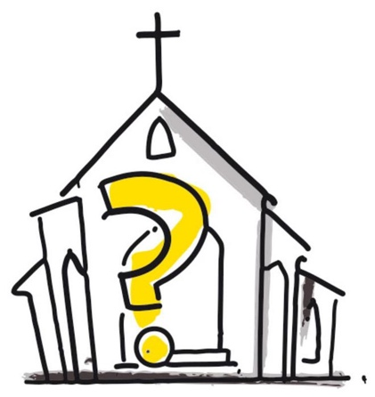
und den Link: ____________________________

Ich habe an diesem Gottesdienst teilgenommen:
- Live/vor Ort
- an einem Computer/Fernseher
- allein
- mit ________________

Wer wirkte mit? ___________________________________________________________________________
___________________________________________________________________________
___________________________________________________________________________

Hatte der Gottesdienst ein bestimmtes Thema? ___________________________________________________________________________
___________________________________________________________________________
___________________________________________________________________________

Über welchen Predigttext wurde gepredigt? Was war der Inhalt der Predigt (2 Sätze)
___________________________________________________________________________
___________________________________________________________________________
___________________________________________________________________________

Welche Musik gab es? ___________________________________________________________________________
___________________________________________________________________________
___________________________________________________________________________

Was hat dir gefallen? __________________________________________________________________________
___________________________________________________________________________
___________________________________________________________________________

Was hat dir nicht gefallen? ___________________________________________________________________________
___________________________________________________________________________
___________________________________________________________________________

(diesen Zettel bitte 2 x bis zum 25. September 2020 ausfüllen)

